# FORMATO PARA REPORTE DE PRACTICAS

|  |  |
| --- | --- |
| NOMBRE DE LA MATERIA. | Sistemas de Control |
| CARRERA: | Ingeniería en Computación |
| TEMA: | Uso de entradas analógicas en LINX |
| DOCENTE: | Iván Ramírez Mejía |
| NOMBRE DEL ALUMNO: | Brenda Salinas Aldana |
| GRUPO: | 601 |
| FECHA: | 30/04/2025 |

**Nombre de la práctica /subtema: Uso de entradas analógicas en LINX  
Número de práctica: 2**

## 1. Objetivo de la práctica

*Escalar señales de 8 bits para lectura de sensores de temperatura, humedad y otros, visualizar su valor en tiempo real.*

## 2. Fundamento teórico

***Potenciómetro:*** *Resistor variable. Se usa para ajustar un voltaje o corriente dentro de un circuito, como una perilla o deslizador.*

***Arduino UNO:***Es una **placa de desarrollo** basada en el microcontrolador **ATmega328P**, muy usada para aprender electrónica y programación de sistemas embebidos. Tiene como características:

* *Alimentación: 5V vía USB o con fuente externa (7–12V).*
* *Entradas/salidas digitales: 14 pines (6 pueden ser PWM).*
* *Entradas analógicas: 6 pines (A0–A5).*
* *Puerto USB: Para programarlo desde la PC con el entorno de Arduino (IDE).*
* *Memoria: 32 KB de Flash, 2 KB de SRAM, 1 KB de EEPROM.*

**Su uso típico consiste en** controlar LEDs, leer sensores, activar motores, hacer proyectos de automatización, etc.

***Librería LINX:*** Driver de comunicación hecho por NI (National Instruments) para que puedas controlar hardware como Arduino, Raspberry Pi, etc. desde LabVIEW.

Con LINX puedes:

* Leer entradas analógicas (como el potenciómetro).
* Escribir salidas digitales (encender LEDs).
* Leer entradas digitales (leer botones).
* Usar PWM para motores, servos, etc.
* Comunicación UART, I2C, SPI.

Todo sin tener que programar Arduino en C++.

## 3. Material y equipo

1 Arduino UNO.

1 Protoboard.

1 Potenciómetro.

Cables.

Descargar LabView.

Descargar librería LINX.

## 4. Procedimiento

*El proceso de armar este circuito constará de dos partes:*

* ***Primera parte:*** *Construcción del circuito en digital (utilizando LabView).*
* ***Segunda parte:****Construcción del hardware o dispositivo físico.*

***PRIMERA PARTE***

*LabView consta de 2 ventanas de trabajo llamadas diagrama de bloques y panel frontal. En el diagrama de bloques colocaremos todos los elementos de la práctica, es en donde se simulará el circuito en el Arduino UNO. El panel frontal es donde tendremos los elementos físicos (led, termómetro) pero en su representación simulada o digital.*

***Diagrama de bloques***

* *Iniciaremos colocando un “while loop” que simulará al Arduino y a los pines del mismo en su forma digital.*
* *Al dar click derecho en el fondo del diagrama de bloques, buscaremos la sección Hobbyist, donde ya tendremos instalada la librería LINX.*
* *Utilizaremos el “Open.vi”, “Close.vi”, de la carpeta Peripherals seleccionaremos una carpeta que se llana Analog y seleccionaremos de ahí un elemento llamado “Read”.*
* *Daremos click derecho en el diagrama de bloques, en la pestaña de funciones donde dice “Dialog & User Interface” seleccionaremos el elemento Simple Error Handler.vi.*
* *Para programar el Open.vi, daremos click derecho en el mismo, seleccionaremos Create y seleccionaremos que muestre todos los controladores e indicadores (eliminaremos todos excepto el que diga “Serial Port”).*
* *En el while loop en la parte inferior viene un botón rojo, le darmos click derecho, create y seleccionaremos que queremos un controlador.*
* *En el panel frontal colocaremos 2 leds, un termómetro y un tablero para medir el nivel del termómetro, estos irán conectados al Analog Read.*
* *A los leds 1 irá con el nombre “Mayor a 3” y el otro dirá “Menor a 3”.*
* *Mayor a 3: Daremos click derecho y en la carpeta Comparision, seleccionaremos el elemento que diga “Greater?”.*
* *Menor a 3: Realizaremos lo mismo que en el led anterior, pero seleccionaremos el elemento que digo “Less?”.*

*Después de tener todos los elementos realizaremos las conexiones como en la siguiente imagen.*

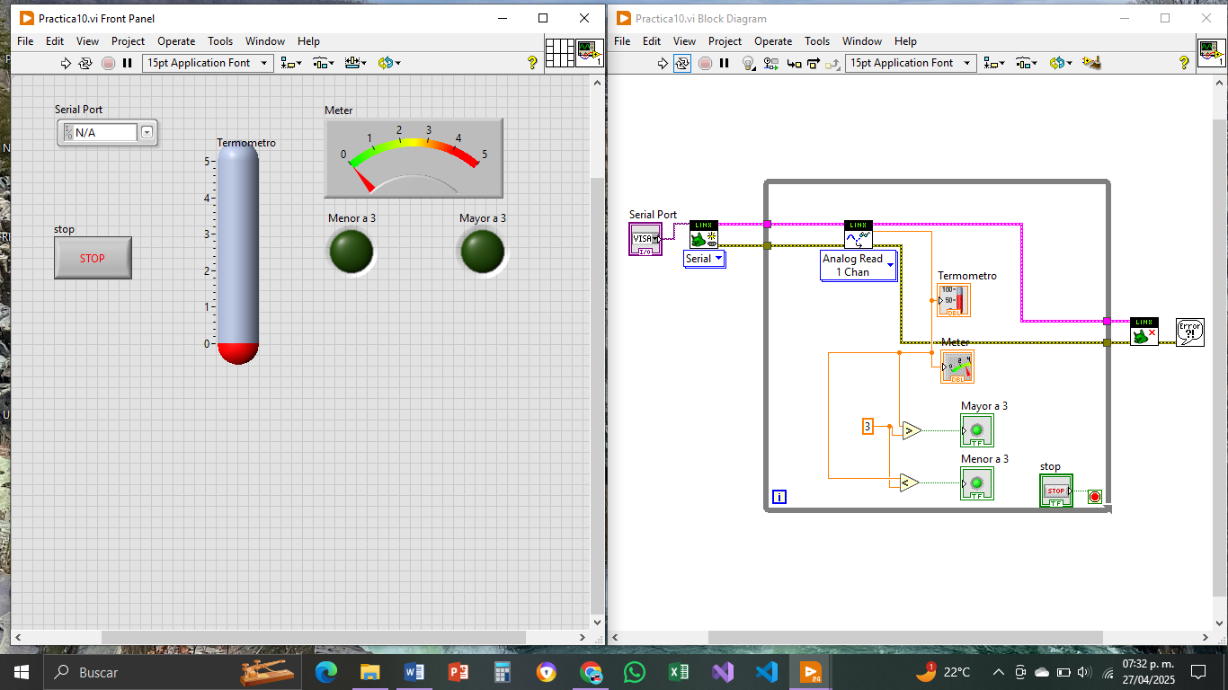

***Panel frontal***

*Para colocar los elementos en el panel frontal realizaremos lo siguiente:*

* *Para colocar los LED’s sólo tienes que dar click derecho en el fondo del panel frontal, en el apartada “Controls”, “Modern” seleccionarás una opción que dice “Boolean”, ahí se encuentran los elementos.*
* *Para el termómetro y el tablero de medida, daremos click derecho en el fondo del panel frontal, en el mismo apartado de “Controls” y “Modern” seleccionaremos la carpeta “Numeric”, ahí seleccionaremos las opciones “Thermometer” y “Meter”.*
* *Para el Serial Port ese se obtiene del Open.vi, ahí colocaremos el puerto COM donde se encuentra conectado nuestro Arduino UNO.*
* *El botón Stop, se obtiene en el diagrama de bloques, éste lo que hará es parar la simulación.*

*Al final se colocarán de la forma en que se presenta en la siguiente imagen.*

**

## *SEGUNDA PARTE*

*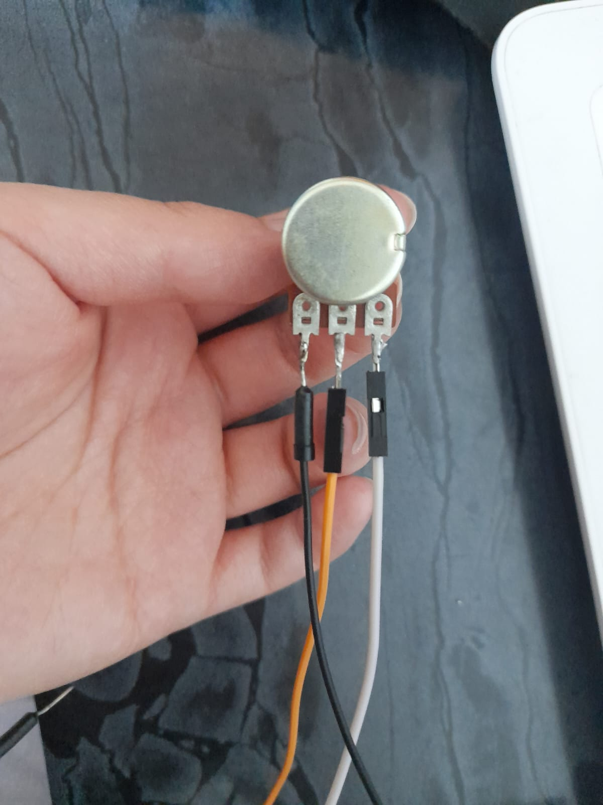Iniciaremos soldando 3 cables a los pines del potenciómetro.*

*Después colocaremos en la Protoboard el potenciómetro de la siguiente manera:*

* *Ubicaremos al potenciómetro con la parte circular viendo hacia nosotros y ubicaremos la muesca que tiene. A partir de esa muesca se enumerarán de derecha a izquierda el número de los pines y su respectivo funcionamiento.*
* *Pin 1 (cable blanco): Se colocará en el positivo (línea roja) de la protoboard*
* *Pin 2 (cable naranja): Es el de en medio. Este se colocará en el pin analógico del Arduino (para este proyecto será el pin A0 de Arduino).*
* *Pin 3 (cable negro): Se colocará en el negativo (línea azul) de la protoboard.*
* 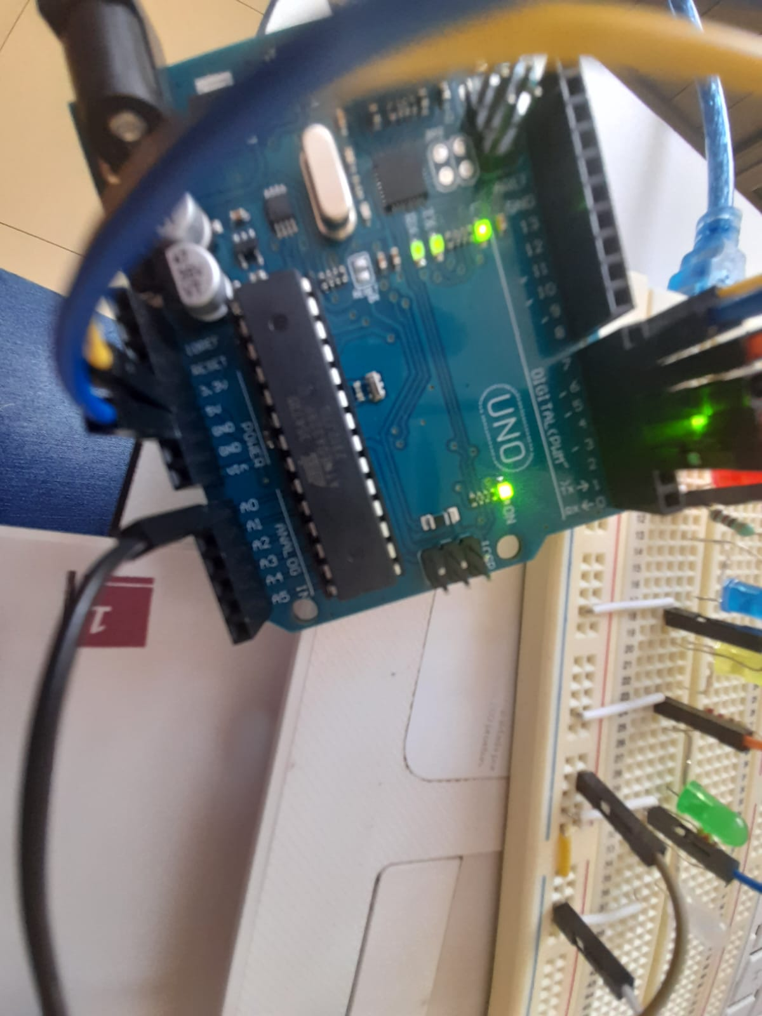*Por último, conectaremos el positivo de la protoboard a 5V de Arduino y el negativo a GND(tierra) de Arduino.*

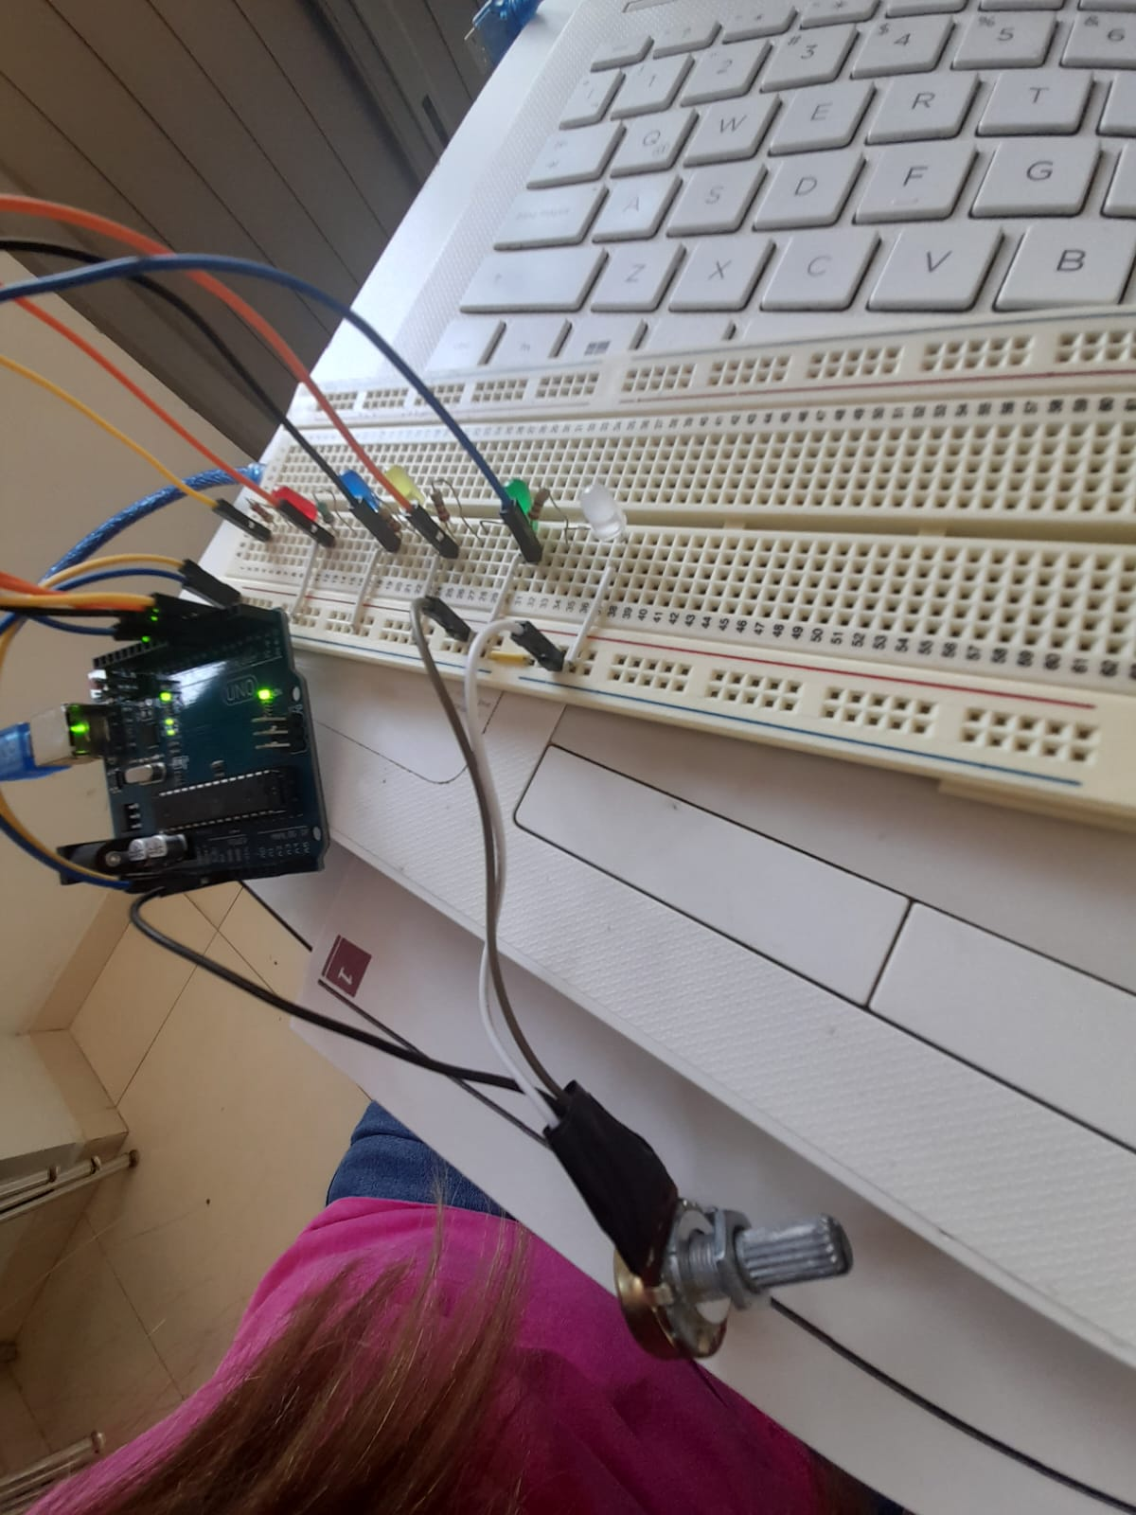

## 5. Diagrama del circuito

## C:\Users\pc\OneDrive\Imágenes\Screenshots\2025-04-28.png

Medida en 0 del termómetro. El LED está encendido

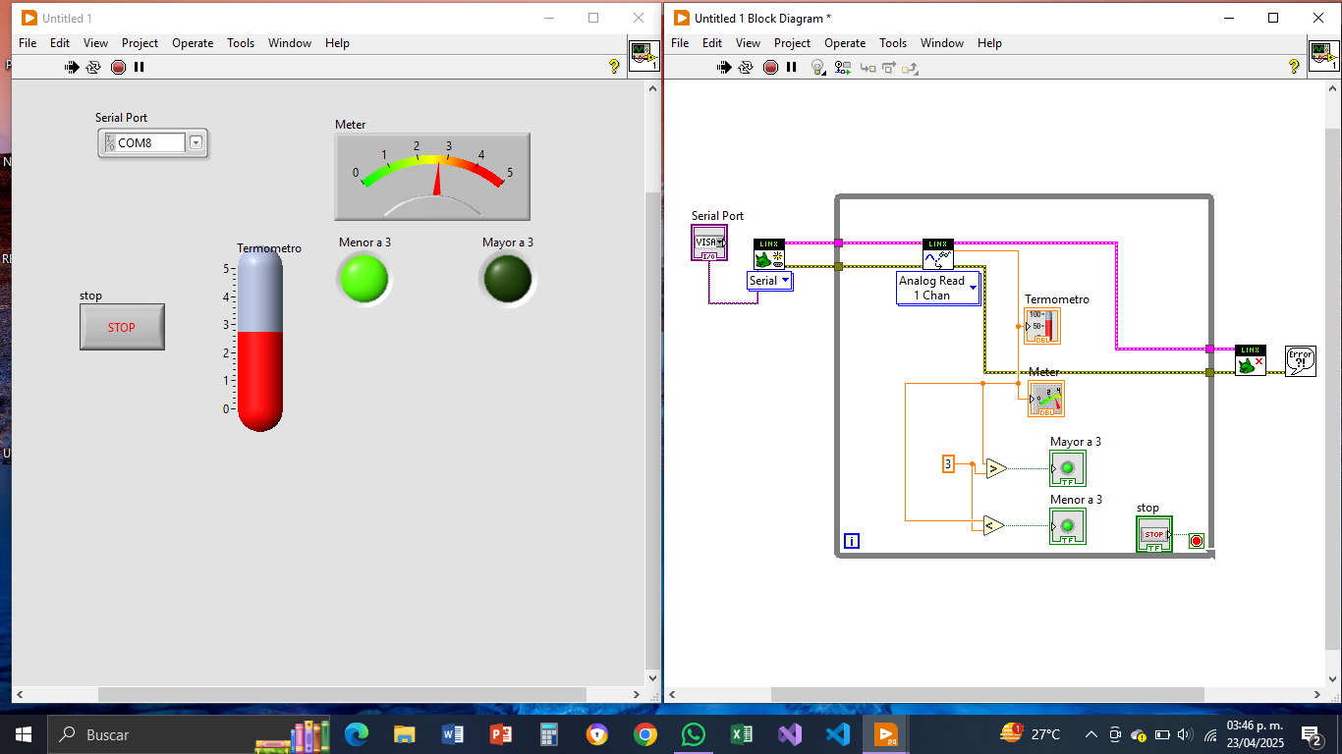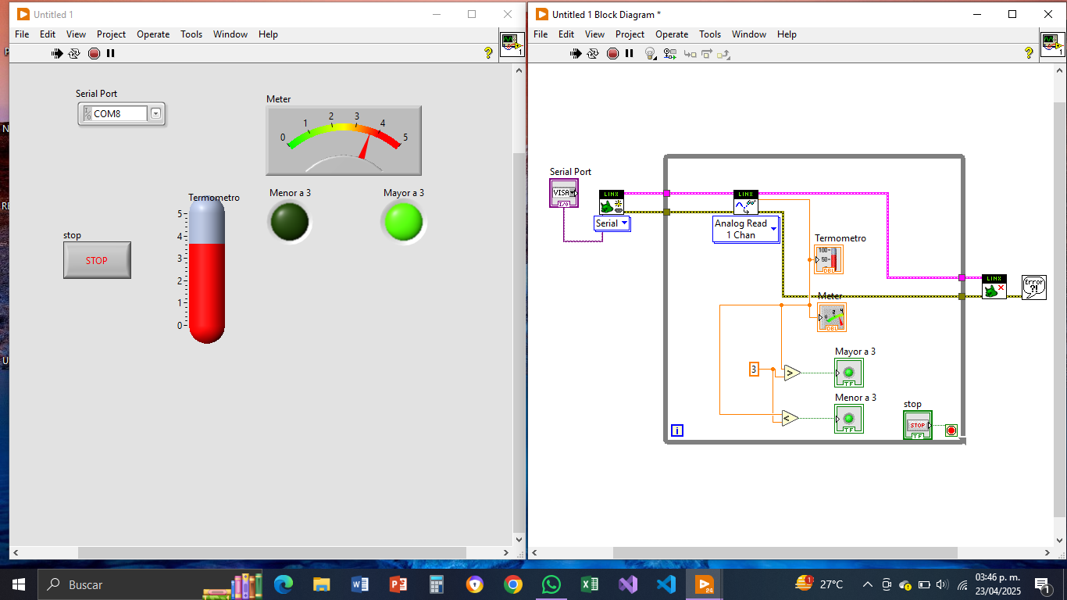

*Medida del termómetro menor a 3. El primer LED se enciende*

## *Medida del termómetro mayor a 3. El segundo LED se ilumina*

## 6. Análisis de resultados

*La práctica se realizó de manera exitosa, fue funcional. Al inicio se tuvo un problema sobre la carga del código en Arduino sin embargo, ya fue resuelto, lo único que se tenía que hacer era realizar bien la conexión del puerto serial al Inicializador de LINX a su puerto serial.*

## 7. Conclusión

*El uso de los puertos analógicos es un elemento muy útil y versátil si se utilizan de la manera correcta, en el caso del ejemplo, facilitó la conversión de las señales enviadas de dispositivos externos como el potenciador y las convierte a una señal digital, la cual es utilizada para interpretar en el termómetro de manera numérica la temperatura o nivel de paso de dicha señal dada por el potenciómetro.*

*De igual forma se puede realizar la misma práctica utilizando un sensor LM35 el cual también mide la temperatura del ambiente, sin embargo, para la práctica realizada mostró resultados más variantes e inestables que en el caso del potenciómetro.*

## 8. Observaciones del docente

# Rúbrica de Evaluación

A continuación, se presenta la rúbrica con los criterios de evaluación para esta práctica.

|  |  |  |  |  |
| --- | --- | --- | --- | --- |
| Criterio | Excelente (10) | Bueno (8) | Regular (6) | Deficiente (4 o menos) |
| Cumplimiento del objetivo | El objetivo se cumple completamente y se demuestra comprensión clara. | El objetivo se cumple con ligeras omisiones. | El objetivo se cumple parcialmente. | El objetivo no se cumple o hay falta de comprensión. |
| Construcción del circuito | El circuito está bien construido y funciona correctamente sin errores. | El circuito funciona, pero presenta pequeñas fallas o desorganización. | El circuito tiene errores que afectan su funcionamiento. | El circuito está incompleto o no funciona. |
| Análisis y respuestas | Las respuestas son completas, claras y con buen análisis. | Las respuestas son claras, pero con poco análisis. | Las respuestas son incompletas o poco claras. | Las respuestas son incorrectas o ausentes. |
| Presentación del reporte | El reporte está limpio, bien presentado y completo. | El reporte está completo, pero con detalles menores de presentación. | El reporte es poco claro o incompleto. | El reporte está desordenado o ilegible. |
| Puntualidad en la entrega | Se entrega en tiempo y forma. | Se entrega con leve retraso. | Se entrega con retraso considerable. | No se entrega o no cumple con lo solicitado. |

Fecha de revisión: _______________________ Puntaje obtenido: _______________

Firma del docente: ______________________